El Papa lanza su primer mensaje para la Jornada Mundial de los Abuelos y los Mayores

Francisco, a los ancianos: "Eres necesario para construir el mundo de mañana"
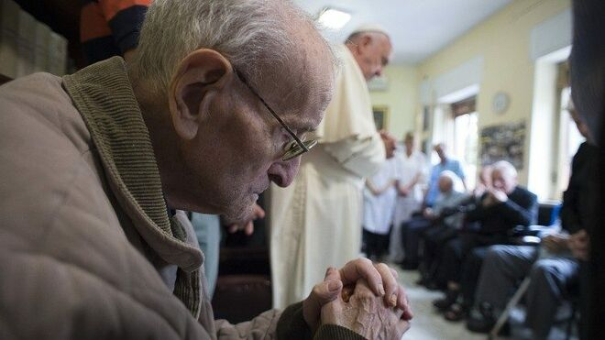
Francisco visita a sacerdotes ancianos

"Soy muy consciente de que este mensaje te llega en un momento difícil: la pandemia ha sido una tormenta inesperada y violenta, una dura prueba que ha golpeado la vida de todos, pero que a nosotros mayores nos ha reservado un trato especial, un trato más duro"

"Ojalá no nos olvidemos de los ancianos que murieron por falta de respiradores […]. Ojalá que tanto dolor no sea inútil, que demos un salto hacia una forma nueva de vida y descubramos definitivamente que nos necesitamos y nos debemos los unos a los otros, para que la humanidad renazca"

"El futuro del mundo reside en esta alianza entre los jóvenes y los mayores. ¿Quiénes, si no los jóvenes, pueden tomar los sueños de los mayores y llevarlos adelante? Pero para ello es necesario seguir soñando: en nuestros sueños de justicia, de paz y de solidaridad está la posibilidad de que nuestros jóvenes tengan nuevas visiones, y juntos podamos construir el futuro"

"Esta memoria puede ayudar a construir un mundo más humano, más acogedor. Pero sin la memoria no se puede construir; sin cimientos nunca construirás una casa. Nunca. Y los cimientos de la vida son la memoria""
22.06.2021 Jesús Bastante
"Yo estoy contigo todos los días". El Papa Francisco ha querido hacerse presente en la I Jornada Mundial de los Abuelos y de los Mayores, que ha instituido para toda la Iglesia una realidad que, cada día de San Joaquín y Santa Ana, recuerda a los abuelos de Jesús. Una idea del padre Ángel que Bergoglio ha hecho global.
En su mensaje para este día, el Papa escribe en primera persona a los abuelos, "como Obispo de Roma y como anciano, igual que tú". "Toda la Iglesia está junto a ti —digamos mejor, está junto a nosotros—, ¡se preocupa por ti, te quiere y no quiere dejarte solo!".
"Soy muy consciente de que este mensaje te llega en un momento difícil: la pandemia ha sido una tormenta inesperada y violenta, una dura prueba que ha golpeado la vida de todos, pero que a nosotros mayores nos ha reservado un trato especial, un trato más duro", subraya Francisco, que recuerda cómo "muchos de nosotros se han enfermado, y tantos se han ido o han visto apagarse la vida de sus cónyuges o de sus seres queridos. Muchos, aislados, han sufrido la soledad durante largo tiempo".
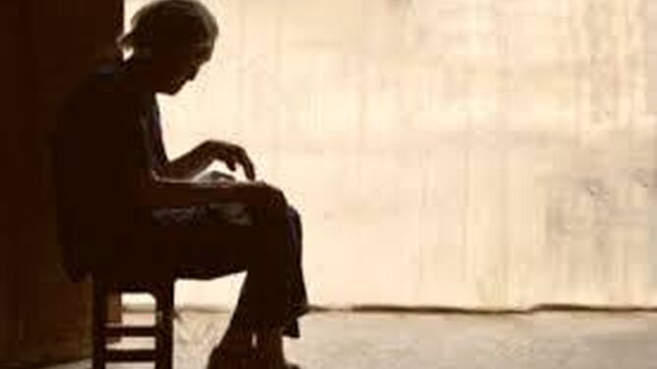
Soledad ¿ansiada u obligada?

Que cada mayor reciba la visita de un ángel
Dios, añade el Papa, está con los mayores. "Nuestra soledad —agravada por la pandemia— no le es indiferente". De hecho, "éste es el sentido de esta Jornada que he querido celebrar por primera vez precisamente este año, después de un largo aislamiento y una reanudación todavía lenta de la vida social. ¡Que cada abuelo, cada anciano, cada abuela, cada persona mayor —sobre todo los que están más solos— reciba la visita de un ángel!".
"A veces tendrán el rostro de nuestros nietos, otras veces el rostro de familiares, de amigos de toda la vida o de personas que hemos conocido durante este momento difícil. En este tiempo hemos aprendido a comprender lo importante que son los abrazos y las visitas para cada uno de nosotros, ¡y cómo me entristece que en algunos lugares esto todavía no sea posible!", proclama Bergoglio.
El Señor está siempre cerca de nosotros — siempre— con nuevas invitaciones, con nuevas palabras, con su consuelo, pero siempre está cerca de nosotros. Ustedes saben que el Señor es eterno y que nunca se jubila. Nunca
Repasando su propia historia, Francisco recordó cómo "yo mismo puedo testimoniar que recibí la llamada a ser Obispo de Roma cuando había llegado, por así decirlo, a la edad de la jubilación, y ya me imaginaba que no podría hacer mucho más". Y es que "el Señor está siempre cerca de nosotros — siempre— con nuevas invitaciones, con nuevas palabras, con su consuelo, pero siempre está cerca de nosotros. Ustedes saben que el Señor es eterno y que nunca se jubila. Nunca".
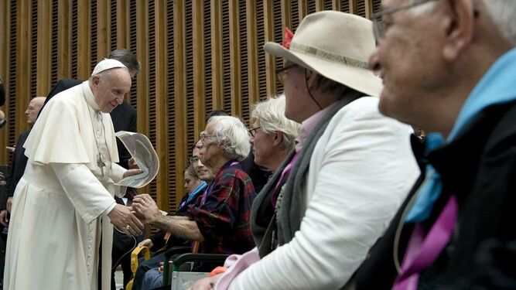
Francisco con abuelos y adultos mayores

Custodiar las raíces, transmitir la fe, cuidar de los pequeños
Tampoco nuestros mayores. "¿Cuál es nuestra vocación hoy, a nuestra edad? Custodiar las raíces, transmitir la fe a los jóvenes y cuidar de los pequeños. No lo olviden". "No importa la edad que tengas, si sigues trabajando o no, si estás solo o tienes una familia, si te convertiste en abuela o abuelo de joven o de mayor, si sigues siendo independiente o necesitas ayuda, porque no hay edad en la que puedas retirarte de la tarea de anunciar el Evangelio, de la tarea de transmitir las tradiciones a los nietos. Es necesario ponerse en marcha y, sobre todo, salir de uno mismo para emprender algo nuevo".
Mirando al final de esta crisis, el Papa mostró su deseo de que "ojalá no nos olvidemos de los ancianos que murieron por falta de respiradores […]. Ojalá que tanto dolor no sea inútil, que demos un salto hacia una forma nueva de vida y descubramos definitivamente que nos necesitamos y nos debemos los unos a los otros, para que la humanidad renazca".
Recordar es una verdadera misión para toda persona mayor: la memoria, y llevar la memoria a los demás
En este sentido, Francisco se dirige a cada anciano, a cada anciana, para "decirte que eres necesario para construir, en fraternidad y amistad social, el mundo de mañana: el mundo en el que viviremos —nosotros, y nuestros hijos y nietos— cuando la tormenta se haya calmado".
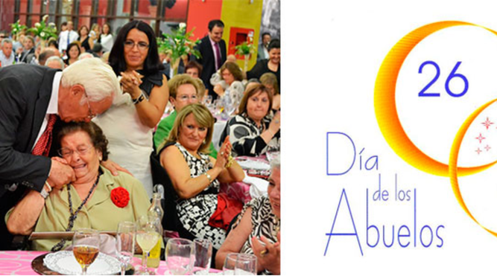
El Papa instituye la Jornada mundial de los abuelos y de los ancianos

Sueños, memoria y oración
Y les hace responsables de tres pilares: "los sueños, la memoria y la oración". "El futuro del mundo reside en esta alianza entre los jóvenes y los mayores. ¿Quiénes, si no los jóvenes, pueden tomar los sueños de los mayores y llevarlos adelante? Pero para ello es necesario seguir soñando: en nuestros sueños de justicia, de paz y de solidaridad está la posibilidad de que nuestros jóvenes tengan nuevas visiones, y juntos podamos construir el futuro".
"Los sueños, por eso, están entrelazados con la memoria", añade el Papa, que subraya cómo las generaciones mayores "hemos vivido el dolor de las guerras". "Recordar es una verdadera misión para toda persona mayor: la memoria, y llevar la memoria a los demás", apunta, recordando también a "mis abuelos y en los que entre ustedes tuvieron que emigrar y saben lo duro que es dejar el hogar, como hacen todavía hoy tantos en busca de un futuro. Algunos de ellos, tal vez, los tenemos a nuestro lado y nos cuidan. Esta memoria puede ayudar a construir un mundo más humano, más acogedor. Pero sin la memoria no se puede construir; sin cimientos nunca construirás una casa. Nunca. Y los cimientos de la vida son la memoria".
Por último, la oración. "Sobre todo en este momento difícil para la humanidad, mientras atravesamos, todos en la misma barca, el mar tormentoso de la pandemia, tu intercesión por el mundo y por la Iglesia no es en vano, sino que indica a todos la serena confianza de un lugar de llegada".
https://www.religiondigital.org/el_papa_de_la_primavera/mensaje-Papa-abuelos-ancianos-jornada-mundial-suenos-memoria-fe-educacion-mensajeros-paz_0_2352664716.html

